西北工业大学奖学金系统简要说明

该系统具有以下几个功能在该应用系统中，用户可以：

1. 退出系统。
2. 显示同学的基本信息
3. 按照综测排名显示同学的基本信息。
4. 通过学生的姓名找到学生并显示。
5. 显示所有的奖学金相关信息。

6） 指定奖学金的名称来查看该奖学金的所有信息。

7） 同学对奖学金进行申请，并进行满足条件判断。

8） 显示同学已经成功申请的奖学金。

如下图所示：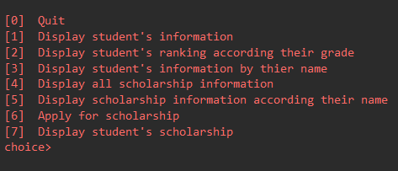

通过输入0~7的数字进行选择操作。

以此进行测试：

输入1：

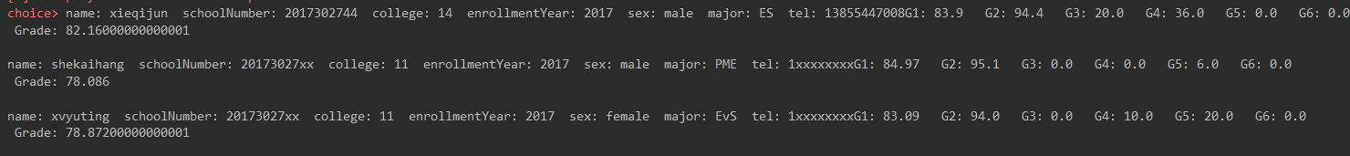这是显示学生的所有相关信息。

输入2:

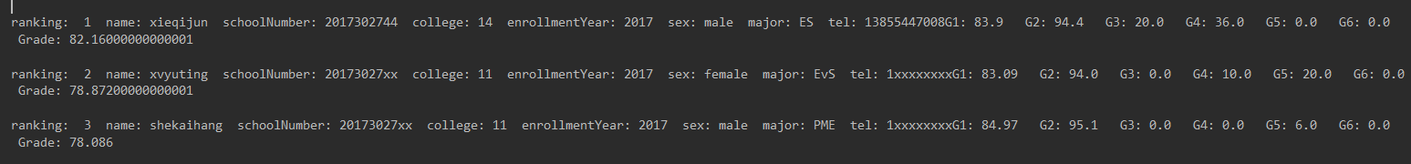

这是按照综合测评排名的学生信息。

输入3：

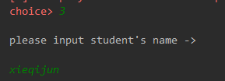以及输入学生的姓名



显示出学生的相关信息、

输入4 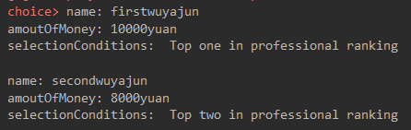

显示出所有奖学金相关信息。

输入5 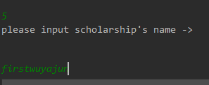以及输入奖学金的名称。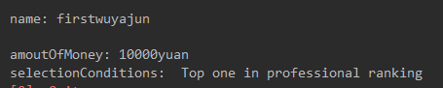显示出该奖学金的名称。

输入6 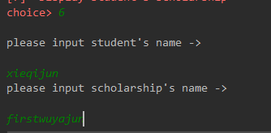输入学生姓名以及奖学金名称。进行判断：

满足条件时：

不满足条件时：

最后输入7时：显示出该学生所有的奖学金信息

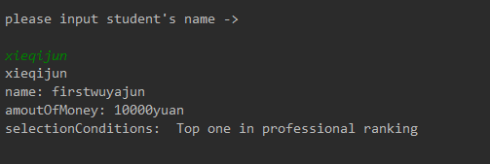

以上是对该系统的所有测试。

该系统实现了由存有学生数据与奖学金数据的两个dat读入消息。

然后进行操作。

1）该系统的不足有：由于时间紧迫，还有许多功能没有完善，目前只能通过已有的dat读入数据，没有进行再次修改。

2）同时还无法进行保存相关数据，每个学生申请到的奖学金一旦关了IDEA，则无法保存。

3）没有考虑到专业综测排名申请奖学金，理论上来说，是按照专业排名进行判断是否满足申请条件，目前的功能是在所有学生的成绩进行排名判断进行申请。

谢其骏

2018.11.11